第一章 地球和地图

第三节《地形图的判读》教学设计

个案设计 | 个性化修改
教学目标
知识与技能：
1．学会运用地图估算海拔与相对高度
2．会识别等高线地形图上的山峰、山脊、山谷、陡崖、鞍部
3．会在地形图上识别五种主要的地形类型。
过程与方法：
1．能够运用等高线地形图找出山峰、山脊、山谷、陡崖、鞍部
2 .能够运用地形图上分辨出五种主要地形类型
4．运用地形剖面图，判读地势高低起伏、坡度陡缓并能绘制简单的地形剖面图。
情感态度与价值观：
1.根据需要选择常用地图，查找所需要的地理信息，养成在日常生活中使用地图的习惯。
教学重点
等高线形态与地势高低、坡度陡缓的关系
教学难点
在等高线地形图上识别山体不同部位的等高线形态
教学过程
复习旧知
复习地图的三个基本要素：
1.比例尺：①会运用比例尺，通过测量图上距离，换算出实际距离；②会比较比例尺的大小。
2.方向：（在地图上有三种表示方法）①指向标（课件展示）；②经纬网；③按惯例“上北下南，左西右东”定方向。
3.图例
新课导入
国庆黄金周将要来临，某班的一位同学准备随家人去南京郊外的一些地方自助游（注意：途中要爬山）。你觉得他们应该随身携带的物品有什么？（地图）
还记得我们做过的题目野外旅行一般用什么地图？（地形图）很好，人们最常用的两种地形图是等高线地形图和分层设色图。那这两种地图怎么阅读呢？今天我们就来学习一下怎么去阅读地形图。

——这就是本节课要重点讨论的“地形图的判读”（板书）

情景创设国庆黄金周将要来临，某班的一位同学准备随家人去南京郊外的一些地方自助游（注意：途中要爬山）。因为要爬山，所以出发前搜集了一幅南京地形图。这下他们犯难了，地形图怎么读呢？

下达任务教师告诉学生：判读地形图其实并不困难，只要像关云长一样“过五关斩六将”就可以学会地形图的判读了。哪五关呢？

学习过程
第一关：会读地图上的高度
设疑：小甲和小丁各自站在自己所在位置测得甲山和丁山的高度都是1000米，可是图上显示甲山确实比丁山高，这是为什么？
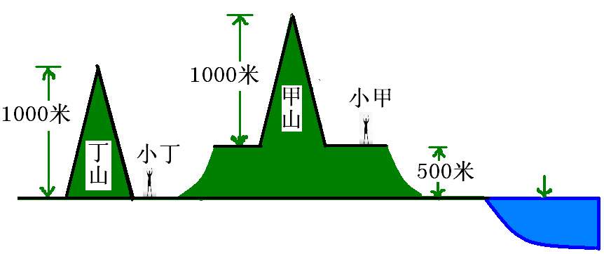 电脑出示动画:表示高度的方法有哪些？
学生阅读书本P24，帮我找出相对高度和海拔的定义。
归纳小结：地面某个地点高出海平面的垂直距离，称为海拔。
某个地点高出另一地点的垂直距离，叫做相对高度。
注意：地图上出现的高度一般情况下的都是海拔。

闯关题（一）：
甲山的海拔为 米，丁山的海拔为 米，
甲山相对丁山的相对高度为 米。

AB两地的相对高度是 米。
AC两地的相对高度是 米
承转：人们是怎样把立体的高低起伏的地形绘制到平面地图上的呢？
第二关：绘制等高线
学生自学：读课文并观察课本上的“等高线示意图”，体会等高线是怎么绘制的？
动画:P16图1.28等高线图的绘制过程（学生认真观察，形象感知）
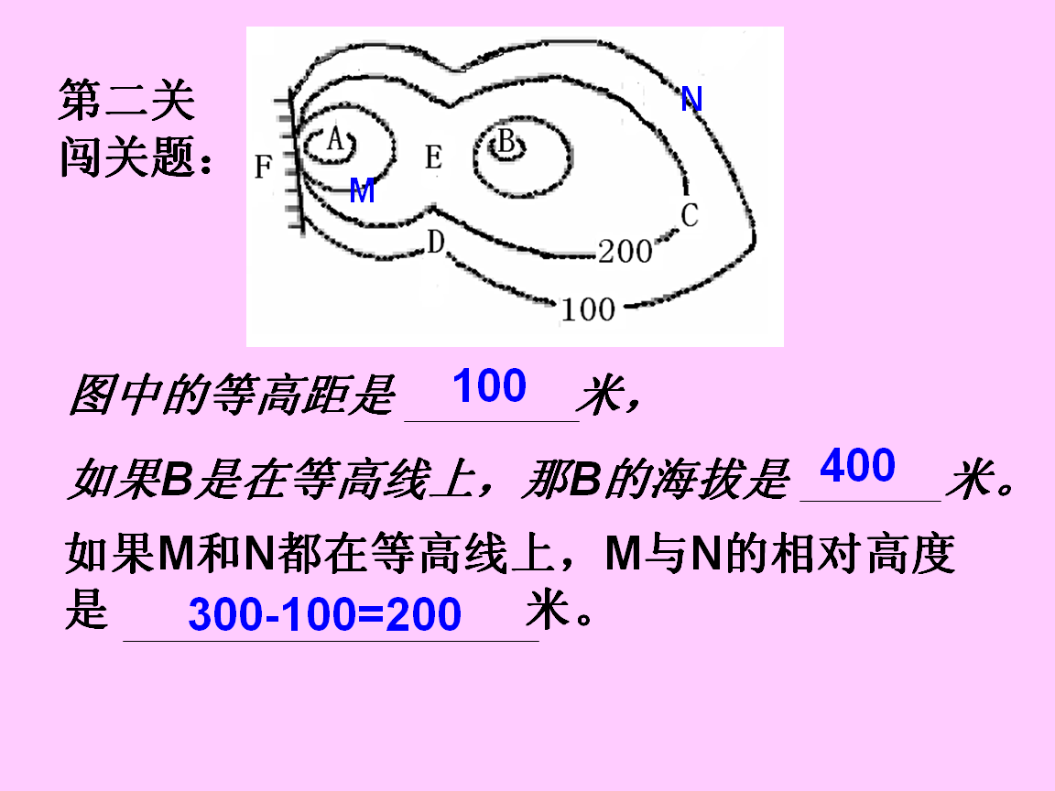
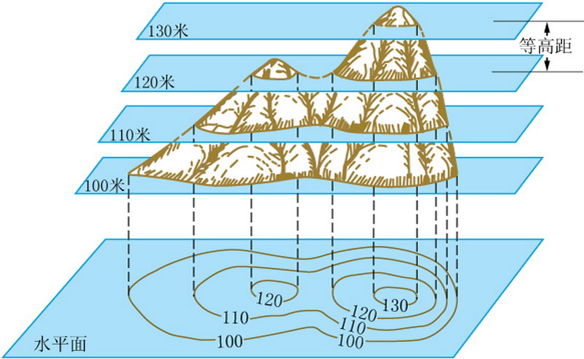
学生交流感悟心得（教师可以用切土豆演示）
相邻两条等高线之间的高度差即为等高距。
注意：同一幅地图中等高距相同。
同一条等高线上所有点的高度相同。
高度不同的两条等高线 （会，不会）交叉。
如果绘的是等深线，图中由内向外高度 。

闯关题（二）：（见上右图）

那么地形坡与等高线有什么关系呢？
第三关：等高线地形图的判读
（一） 坡度陡缓
设疑：有一老一少要爬山（出示图片），请你为二人安排一下各自的登山路线，并说说原因。

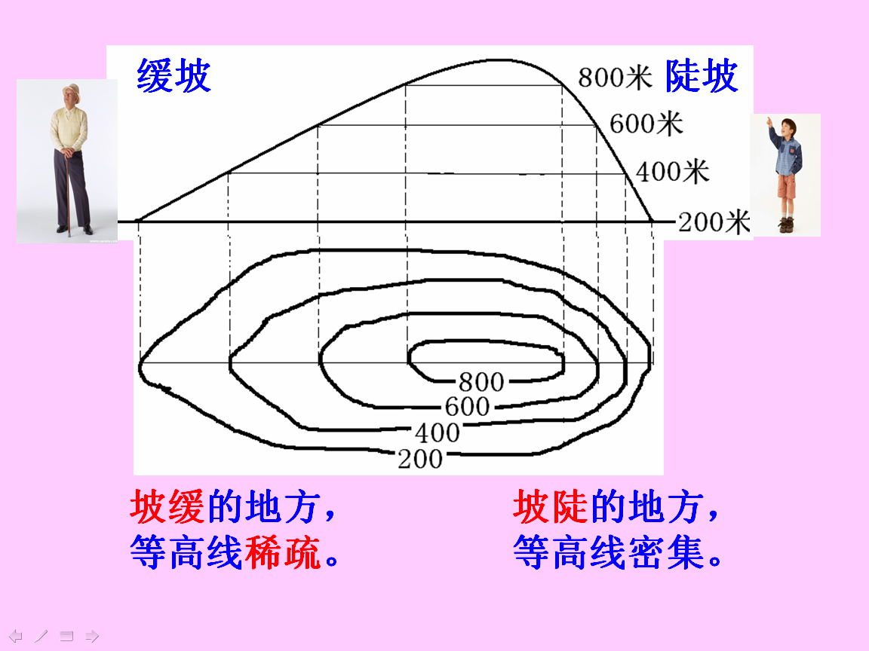
提问：你能把你的原因用这座山的等高线图加以解释吗？（出示等高线图，学生解释，教师引导归纳）
闯关题（三）：（电脑出示）

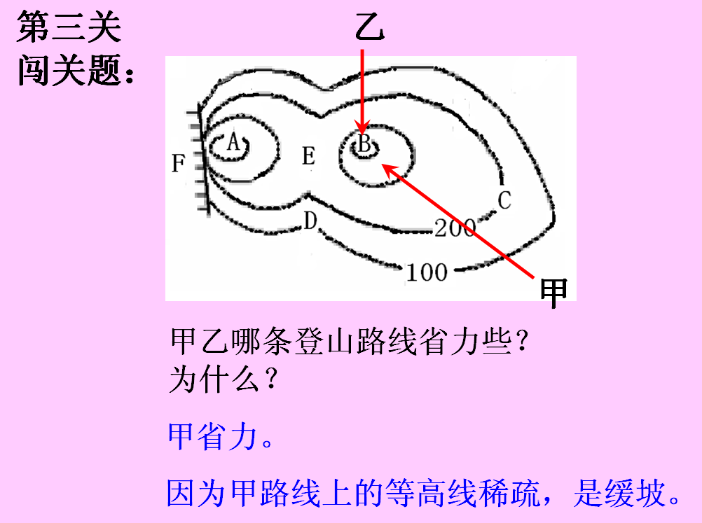
（二）山体不同部位的地形形态

第四关：判读山地不同部位等高线形态
读图感悟：教师引导学生读课本P16“山地不同部位的等高线形态示意图”：
（1）认识山体素描图上山顶、山脊、山谷、鞍部、陡崖的形态。
（2）辨别山顶、山脊、山谷、鞍部、陡崖的等高线形状及其特点。
教师精讲点拨：用电脑出示山顶、山脊、山谷、鞍部、陡崖的相关图进行分析对比。
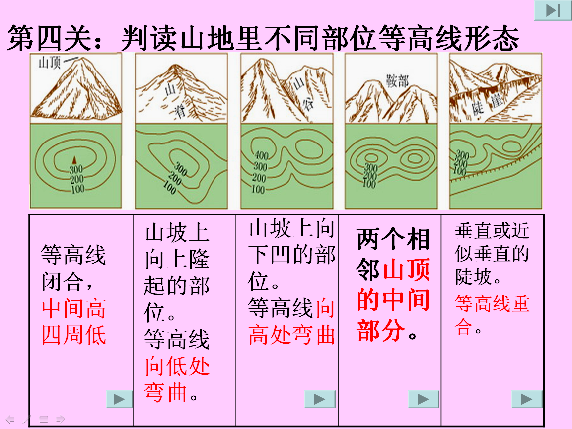
演示：用拳头演示
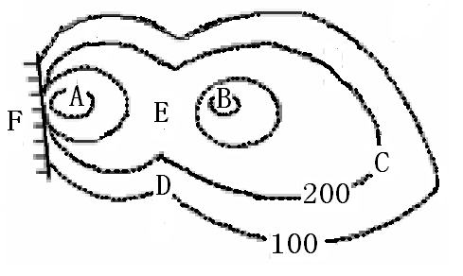
小练习：“连连看”
闯关题（四）：
（1）写出右图中字母代表的地形类型名称：
A C
D E
F
当等高线密到一定程度的时候，就会怎样了呢？
重合在一起。

（2）读左下图，找出图中的山顶、鞍部、山谷和山脊。
（到屏幕前指出来）
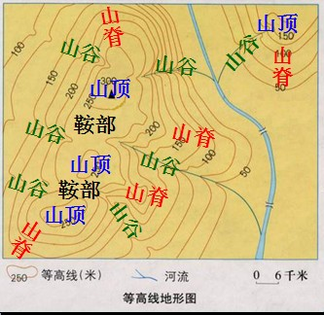
观察河流的位置

第五关：分层设色地形图
设疑：用电脑出示分层设色地形图，提问：怎么读呢？
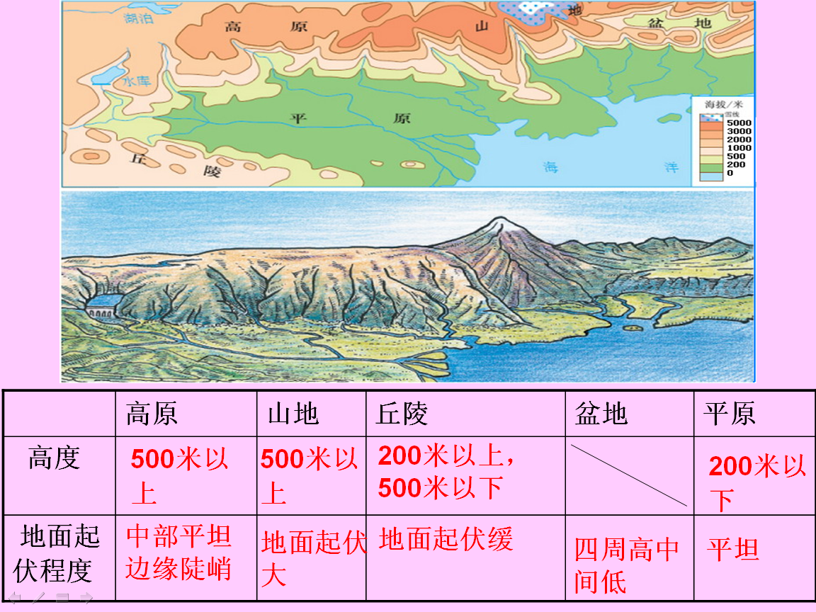
学生活动：先让学生读课本P27“分层设色地形图和地形素描图”，辨认高原、山地、丘陵、盆地、平原五种地形并区分它们的特征。然后再在分层设色地形图上对比高度表从颜色上区分五种基本地形。（教师点拨）
师生互动：归纳总结。
闯关题（五）：找找图中的高原、山地、丘陵、盆地和平原。

（第六关：地形剖面图的绘制和判读）
读图观察：出示地形剖面图（电脑出示），让学生观察地形起伏状况。
设问：地形剖面图反映地形起伏一目了然，它是怎么绘制出来的？
电脑出示动画：地形剖面图的绘制（学生仔细观察，感悟画法）
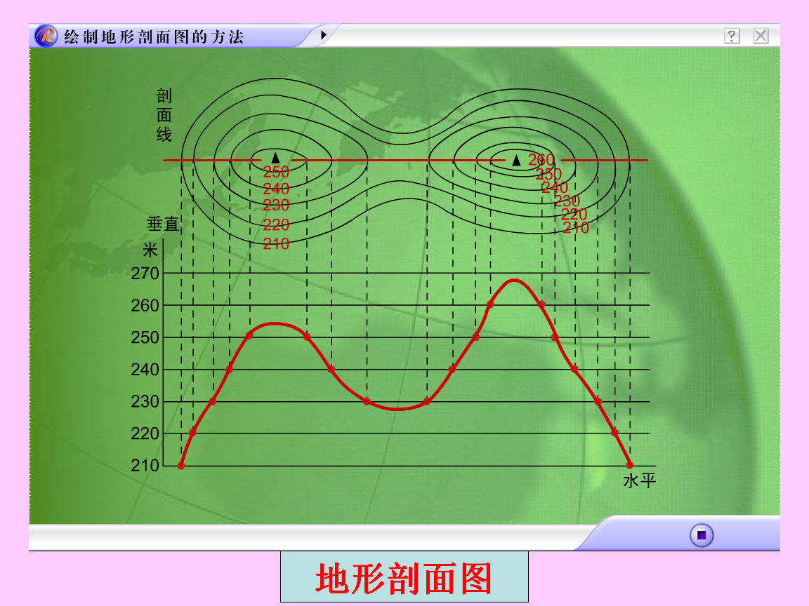
师生互动：P18绘制地形剖面图
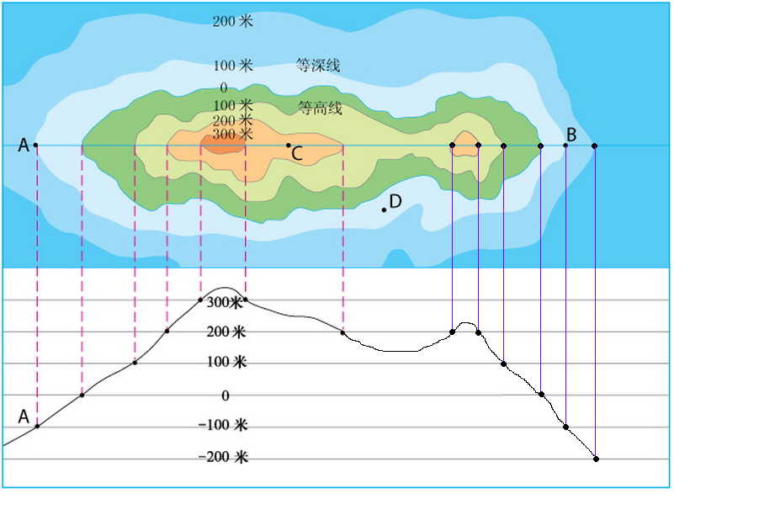
归纳总结（三步法）
第一步：在剖面线上找出它与等高线的交点；
第二步：每一个点向下做垂线，在高度表找上找到相应的点；
第三步：将各点用圆滑曲线连接。
闯关题（六）：

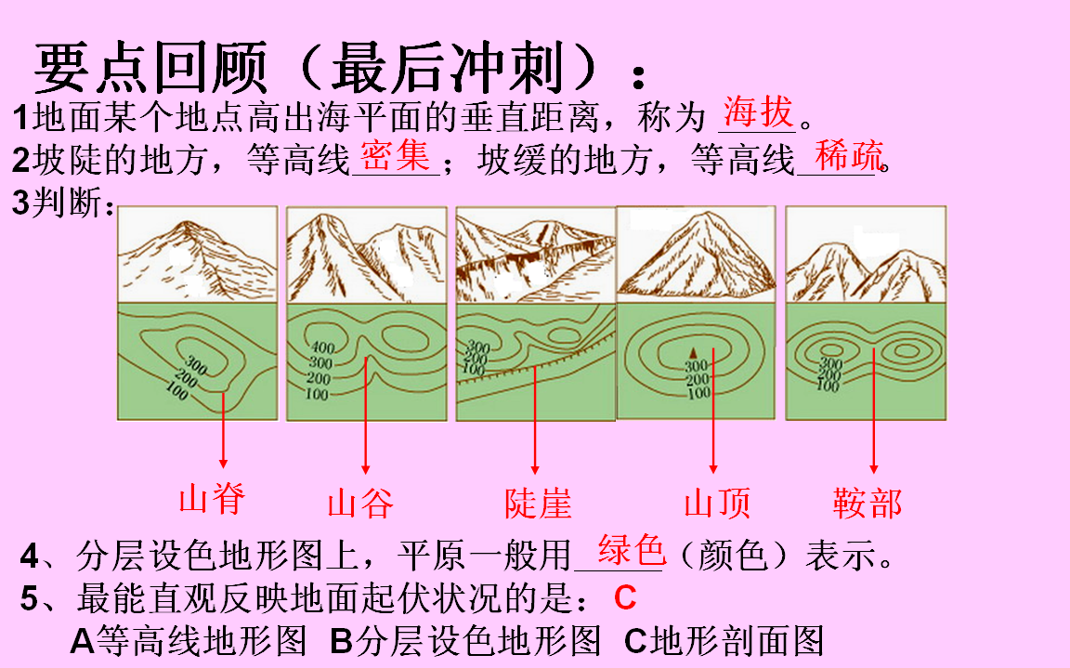
课堂小结：这一节课，我们“过五关斩六将”学会了地形图的判读，在学习和生活中为了大家更好的运用地形图，我给大家了总结了一段歌谣：
地形图的判读
地形图，不难读，看好颜色和标注；
向低突出是山脊，向高突出是山谷；
分布密集是陡坡，缓坡分布较稀疏；
高原平原都平坦，高低要靠颜色辨；
坡度陡缓和高低，山地丘陵来辨析；
沿着剖线作剖面，高低陡缓特直观。

结束语：我已经基本弄懂了等高线地形图，要出发去爬山了。
课余大家可以搜集几幅地形图来读读试试，还可以利用课本上的方法做一个等高线模型或者沙盘。有很多知识等着你们去学习呢，大家努力啊~
板书设计
地形图的判读
第一关：会读地图上的高度
1.海拔 2.相对高度
第二关：绘制等高线
第三关：等高线地形图的判读
（一）坡度陡缓
等高线稀疏→坡缓；
等高线密集→坡陡。
（二）山体不同部位的地形形态
第四关：分层设色地形图
第五关：地形剖面图的绘制和判读
课后反思

